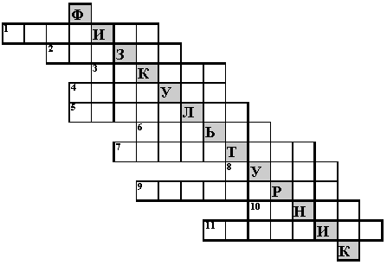

1. Чтобы бегать очень быстро,
Планку брать всё время «чисто»,
Мячик дальше всех метать
И, конечно, первым стать,
Каждый день с друзьями он
Приходил на _______________
2. Он с тобою и со мною
Шёл лесными стёжками.
Друг походный за спиной
На ремнях с застёжками.
3. Взял в руки клюшку – не робей.
Игры нет лучше, чем ___________
4 .Здесь зрители сидят
И много шума …
Как место называется?
5. Когда весна берёт своё,
И ручейки бегут звеня,
Я прыгаю через неё,
А она через меня.

6. Два коня у меня, два коня,
По воде они возят меня.
А вода тверда, словно каменная.
7. Щит с корзиной, мяч об пол …
Мы играем в ________________
8. Он не игрок, но спорить с ним нельзя,
Свистит всех громче кто?
9. Когда три вида спорта в сборе,
Их называют ________________
10. Перетянул приятель – хват
Одной рукой в борьбе ______________
11. Кушай морковку, салат, апельсины,
Спортсмену для силы нужны __________

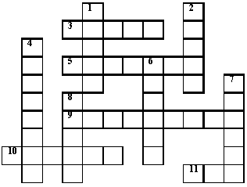

ПО ВЕРТИКАЛИ
1. Перетянул приятель – хват
Одной рукой в борьбе ______________
2. Он качалка и кровать
Хорошо на нём лежать.
Он в саду или в лесу
Покачает на весу.
4. Мяч ногами бьём – футбол,
А руками? - _______________
6. Любит по лесу гулять,
В палатке спать,
И костёр разжигать.
7. Бега, двадцать попасть
В цель стремятся,
Двое стоят – преграды чинят.
Избрали для боя зеленое поле,
Обычно час тридцать побоище длится.
8. Я катаюсь на нём до вечерней поры,
Но ленивый мой конь
Возит только с горы.
А на горку всегда сам
Пешком я хожу
И коня своего за верёвку вожу
ПО ГОРИЗОНТАЛИ
3. Клюшкой её по льду мы гоняем
И в ворота забиваем.
5. Игра спортивная есть
Любителей её не счесть.
Мяч летит, и в поле сетка,
А в руках у нас ____________
9. Это, дети, не турист
В гору лезет _______________
10. Вышла на лёд ватага ребят,
Клюшки об лёд громко звенят.
И шайба летит,
Мы крикнем: «О,кей!»
Игры не лучше, чем _________
11. Игра отличная футбол,
Уже забили первый _________

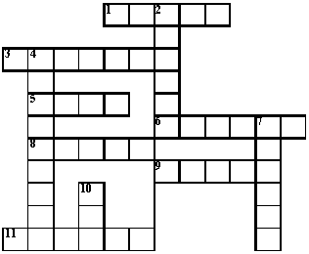

ПО ВЕРТИКАЛИ
2. Два ремня висят на мне,
Есть карманы на спине,
Коль в поход пойдёшь со мной
Я повисну за спиной.
4. Я конём рогатым правлю.
Если этого коня
Я к забору не приставлю,
Упадёт он на меня.
7. Льётся речка – мы лежим,
Лёд на речке – мы бежим.
10. Кинешь в речку – не тонет,
Бьёшь о стенку – не стонет.
Будешь оземь кидать –
Станет кверху летать.
ПО ГОРИЗОНТАЛИ
1. Я его кручу рукой,
И на шеи и ногой,
И на талии кручу,
И ронять я не хочу.
3. Маленький, удаленький
Громко кричит,
Судье помогает,
Устали не знает.
5. Две новые кленовые
Подошвы двухметровые:
На них поставил две ноги
И по большим снегам беги.
6. Палка в виде запятой
Гонит мяч перед собой.
8. Всё лето стояли,
Зимы ожидали.
Дождались поры,
Помчались с горы.
9. Эта птица не синица,
Не орёл и не баклан.
Эта маленькая птица
Называется ________
11. Что это у Галочки?
Ниточка на палочке,
Ниточка в воде,
Палочка в руке.
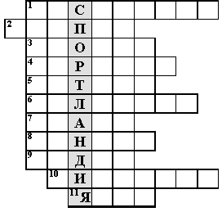

1. В корзину мяч забить мечтаем,
Но соперник нам мешает.
Мяч ведут рукой об пол
В игре известной ____________.
2. Под стеклом сижу,
Во все стороны гляжу,
В лес со мною заберёшься –
В пути не собьёшься.
3. Это что за молодец?
В бассейне плавает ____________.
4. Тучек нет на горизонте,
Но раскрылся в небе зонтик.
Через несколько минут
Опустился _________________.
5. От ворот до ворот
Бойко бегает народ.
На воротах этих
Рыбацкие сети.
6. Не пойму, ребята, кто вы?
Птицеловы? Рыболовы?
Что за невод во дворе?
- Не мешал бы ты игре.
Ты бы лучше отошёл,
Мы играем в _______________.
7. В соревнованиях участвовать
Каждый рад.
И ждут команды от судьи:
«На _________________ ».
8. Куда Ваня, туда мы.
Мы забава в дни зимы.
И отлично нынче мы
К башмакам привинчены.
9. Он не игрок, но спорить
С ним нельзя!
Свистит всех громче кто?
10. Кушай морковку, салат,
Апельсины …..
Спортсмену для силы нужны
_______________________.
11. Плывёт белый гусь -
Брюхо деревянное,
Крыло полотняное.

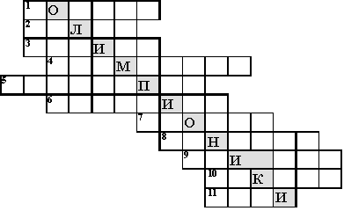

1. Кто у постели больного сидит?
И как лечится, ему говорит;
Кто болен –
Он капли предложит принять,
Тому, кто здоров, -
Разрешит погулять.
2. Эта птица не синица,
Не щегол и не орлан!
Эта маленькая птица
Называется _____________.
3. В походы ходит с рюкзаком,
С собою носит тёплый дом.
Готовит пищу на костре,
Но не в кастрюле, а в ведре.
4. Ракетку в руки я беру
Какая красота.
Волшебный шарик с перьями
Летит под небеса.
5. Держусь я только на ходу,
А если стану – упаду.
6. Мы ваши верные друзья,
И забывать про нас нельзя.
Спасём ребяток от ангины,
Ешь зимою _________________.
7. Наклонилась над рекой –
Уговор у них такой:
Обменяет ей река
Окунька на червяка.
8. – Расскажите вот о чём:
Как вы стали силачом?
- Очень просто. Много лет
Ежедневно, встав с постели,
Поднимаю я ________________.
9. Он за порядком на поле следит,
Судье помогает и громко кричит.
Но ему не нужен ток,
Потому что он - _____________.
10. Загадка эта нелегка,
Пишусь всегда через два «К»,
И мяч, и шайбу клюшкой бей,
А называюсь я ______________.
11. В чистом поле у берёзки
На снегу видны полоски.
Подошла лиса поближе:
- Здесь бежали чьи-то __________

